

INSTITUTO POLITECNICO NACIONAL
ESCUELA SUPERIOR DE COMERCIO Y ADMINISTRACIÓN
UNIDAD SANTO TOMAS

L. NEGOCIOS DIGITALES

PROGRAMACION PARA NEGOCIOS

TERCER SEMESTRE

JOVAN DEL PRADO LOPEZ

REPORTE

COSIO RAMIREZ ROMINA XANAT

CRUZ ZAMORA DANNA PAOLA

3GM3

03/09/2026

Práctica 3. Calculadora mediante pseudocódigo

- Introducción

La práctica consistió en diseñar un algoritmo mediante pseudocódigo para crear una calculadora capaz de realizar diferentes operaciones matemáticas. El programa permite al usuario seleccionar entre suma, resta, multiplicación, división, raíz cuadrada y potencia.
Además de realizar las operaciones, el algoritmo debe validar que el número utilizado para calcular una raíz cuadrada sea positivo. También se implementó una opción para que el usuario pueda decidir si desea realizar otra operación o finalizar el programa.
Esta práctica permitió aplicar los conocimientos sobre variables, operaciones aritméticas, estructuras condicionales, validación de datos y repetición de instrucciones, utilizando PSeInt como herramienta para elaborar y comprobar el pseudocódigo.

2. Tema principal e importancia

El tema principal de la práctica es la elaboración de un algoritmo utilizando repetir, mientras.
Este tema es importante porque permite que un programa pueda tomar decisiones dependiendo de los datos que ingrese el usuario y repetir determinadas instrucciones cuando sea necesario. Estas estructuras son fundamentales para desarrollar programas más completos e interactivos.

3. Objetivos

Objetivo general
Desarrollar un pseudocódigo en PSeInt que permita realizar diferentes operaciones matemáticas mediante una calculadora, utilizando estructuras condicionales, validaciones y repetición de instrucciones.

Objetivos específicos
- Aplicar operaciones de suma, resta, multiplicación, división y potencia.
- Calcular la raíz cuadrada de un número.
- Validar que el número ingresado para la raíz cuadrada sea positivo.
- Utilizar estructuras condicionales para seleccionar las operaciones.
- Utilizar una estructura repetitiva para permitir realizar varias operaciones.
- Solicitar y mostrar información al usuario.
- Elaborar un diagrama de flujo que represente el funcionamiento del algoritmo.
- Comprobar mediante diferentes datos que la calculadora funcione correctamente.

4. Marco teórico / Fundamentos

Operaciones matemáticas
Las operaciones que realiza la calculadora son:
Operación | Fórmula
Suma | a + b
Resta | a - b
Multiplicación | a * b
División | a / b
Raíz cuadrada | √a El número debe de ser positivo
Potencia | a^b

6. Análisis del problema

Antes de realizar el pseudocódigo se identificaron los elementos necesarios para que la calculadora pudiera funcionar.

- Entrada
- El programa recibe: Opción de la operación.
- Primer número.
- Segundo número (cuando la operación lo requiere)
- Número para calcular la raíz cuadrada.
- Respuesta del usuario para continuar o terminar.
- Proceso
- Dependiendo de la opción seleccionada, el programa realiza:
- Suma.
- Resta.
- Multiplicación.
- División.
- Raíz cuadrada.
- Potencia.
- También verifica que el número de la raíz sea válido y pregunta si el usuario desea realizar otra operación.
- Salida
- El programa muestra: El resultado de la operación seleccionada.
- Un mensaje de error cuando se intenta calcular la raíz cuadrada de un número negativo.
- La opción para continuar o terminar el programa.

7. Procedimiento

- Se inició PSeInt y se creó un nuevo algoritmo.
- Se definieron las variables necesarias.
- Se creó un menú con las diferentes operaciones disponibles.
- Se solicitó al usuario seleccionar una operación.
- Dependiendo de la opción seleccionada, se solicitaron los datos necesarios.
- Se realizó la operación matemática correspondiente.
- En el caso de la raíz cuadrada, se verificó que el número fuera positivo o igual a cero.
- Se mostró el resultado de la operación.
- Después de cada operación, el programa preguntó si se deseaba realizar otra.
- Si el usuario ingresó 1, el programa regresó al menú.
- Si ingresó un número diferente de 1, el programa terminó.
- Finalmente, se realizaron diferentes pruebas para comprobar el funcionamiento del algoritmo.
- Se elaboró el diagrama de flujo representando cada una de las decisiones y procesos.

8. Pseudocódigo en PSeInt

Algoritmo Calculadora

Definir opcion, continuar Como Entero
Definir num1, num2, resultado Como Real

continuar <- 1

Mientras continuar = 1 Hacer

Escribir "===== CALCULADORA ====="
Escribir "1. Suma"
Escribir "2. Resta"
Escribir "3. Multiplicacion"
Escribir "4. Division"
Escribir "5. Raiz cuadrada"
Escribir "6. Potencia"
Escribir "Seleccione una operacion:"
Leer opcion

Segun opcion Hacer

1:
Escribir "Ingrese el primer numero:"
Leer num1
Escribir "Ingrese el segundo numero:"
Leer num2

resultado <- num1 + num2
Escribir "Resultado: ", resultado

2:
Escribir "Ingrese el primer numero:"
Leer num1
Escribir "Ingrese el segundo numero:"
Leer num2

resultado <- num1 - num2
Escribir "Resultado: ", resultado

3:
Escribir "Ingrese el primer numero:"
Leer num1
Escribir "Ingrese el segundo numero:"
Leer num2

resultado <- num1 * num2
Escribir "Resultado: ", resultado

4:
Escribir "Ingrese el primer numero:"
Leer num1
Escribir "Ingrese el segundo numero:"
Leer num2

Si num2 = 0 Entonces
Escribir "Error: no se puede dividir entre cero."
SiNo
resultado <- num1 / num2
Escribir "Resultado: ", resultado
FinSi

5:
Escribir "Ingrese un numero:"
Leer num1

Si num1 >= 0 Entonces
resultado <- RC(num1)
Escribir "Resultado: ", resultado
SiNo
Escribir "Error: el numero debe ser positivo."
FinSi

6:
Escribir "Ingrese la base:"
Leer num1
Escribir "Ingrese el exponente:"
Leer num2

resultado <- num1 ^ num2
Escribir "Resultado: ", resultado

De Otro Modo:
Escribir "Opcion no valida."

FinSegun

Escribir ""
Escribir "Desea realizar otra operacion?"
Escribir "Escriba 1 para continuar o cualquier otro numero para terminar:"
Leer continuar

FinMientras

Escribir "Programa terminado."

FinAlgoritmo

9. Datos y resultados obtenidos

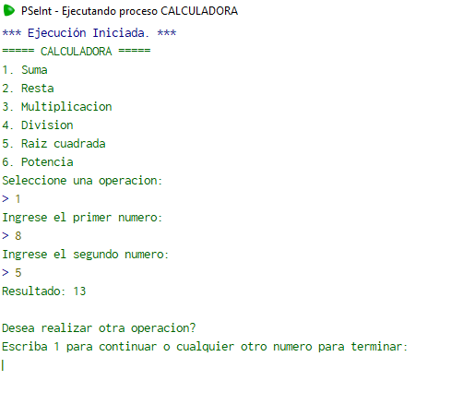

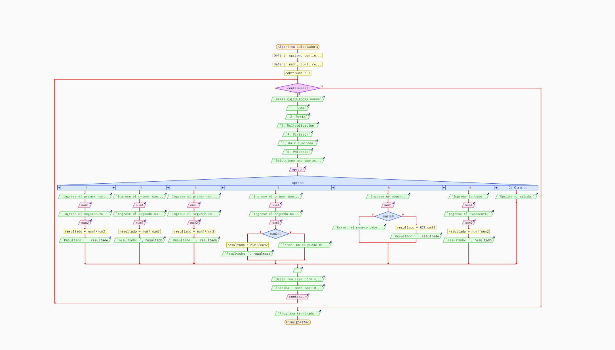

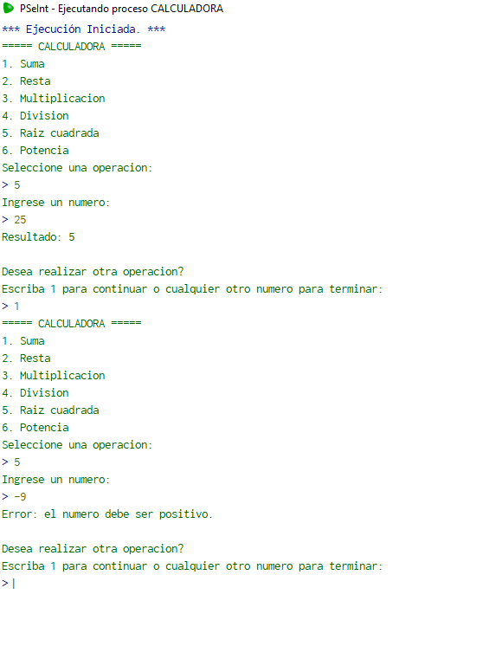

10. Análisis de resultados

Los resultados obtenidos permitieron comprobar que la calculadora realiza correctamente las operaciones solicitadas. Al seleccionar cada opción del menú, el programa ejecutó el proceso correspondiente y mostró el resultado en pantalla.
La validación de la raíz cuadrada también funcionó correctamente, ya que cuando se ingresó un número positivo se obtuvo su raíz, mientras que al introducir un número negativo el programa mostró un mensaje indicando que la operación no era válida.
Además, se comprobó el funcionamiento de la opción para realizar otra operación. Cuando se ingresó 1, el programa regresó nuevamente al menú, mientras que al ingresar un número diferente de 1, el ciclo terminó.
Por lo tanto, los resultados obtenidos coincidieron con los resultados esperados de las operaciones matemáticas realizadas.

12. Conclusiones

Cosio Ramírez
Con esta práctica aprendí a hacer una calculadora utilizando pseudocódigo en PSeInt y a organizar mejor cada paso que debe seguir un programa. Pude practicar operaciones como suma, resta, multiplicación, división, raíz cuadrada y potencia. También entendí mejor cómo funcionan las condiciones, especialmente al validar que no se pueda sacar la raíz cuadrada de un número negativo. Además, aprendí a utilizar un ciclo para que el programa pueda seguir funcionando hasta que el usuario decida terminar.

Cruz Zamora
La práctica me ayudó a entender que para crear un programa primero es importante pensar en los pasos que se van a seguir y en las diferentes situaciones que pueden presentarse. Al hacer la calculadora pude comprobar que las estructuras condicionales sirven para que el programa tome decisiones y que los ciclos permiten repetir acciones. También aprendí que probar el programa con diferentes números es importante para encontrar errores y comprobar que los resultados sean correctos. En general, fue una práctica que me ayudó a entender mejor cómo se construye un programa desde el pseudocódigo.

